
Artikel: | Freischneider
Modell: | 5,5 B

Die Abbildung kann ein Symbolfoto sein.
Motor: | 52 cm³
Gewicht: | 8,8 kg

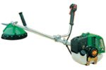
€ 729,-

